**F_Subnetting**

Utiliza la dirección IP **126.0.0.0** y responde a las siguientes preguntas:

* Si se desea tener **30,000 direcciones IP válidas por cada subred**, ¿Cuál es el valor de la máscara en notación decimal para este esquema de direccionamiento?  **(2 puntos)** **[A]**
* Tomando en cuenta la máscara default y la nueva máscara ¿Cuántas subredes se han creado en total? **(2 puntos) [B]**

Utiliza la dirección IP **172.32.255.223 / 27** y responde a las siguientes preguntas:

* ¿A qué clase pertenece esta red ( **A**, **B** o **C** ) ? **(1 punto)** **[C]**
* ¿La IP es una dirección **PUBLICA** o **PRIVADA?** **(1 punto)** **[D]**
* ¿Es una dirección de **SUBRED**, **HOST** o **BROADCAST**? **(4 puntos)** **[E]**

**I_F_Subnetting**

Se te ha dado la dirección de red **200.2.2.0/24** para diseñar un **esquema de direccionamiento con máscaras de longitud variable** que cumpla con los requerimientos de la topología que se muestra en la siguiente imagen:

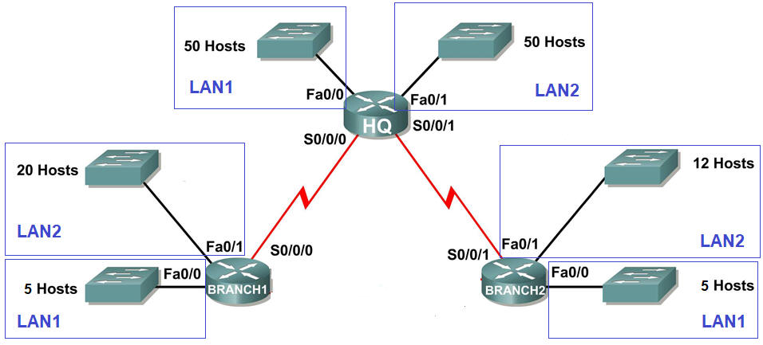

Utilice la información de la gráfica y diseñe en la tabla el **esquema de direccionamiento con máscaras de longitud variable (VLSM)**.

**NOTA:**Las IPs de los host ya incluyen la dirección IP para las interfaces fast ethernet de los ruteadores.

|  |  |  |  |  |  |
| --- | --- | --- | --- | --- | --- |
| **Descripción de la subred** | **# IPs requeridas** | **Bits de host** | **Prefijo de red**  **(sin slash /)** | **Máscara de subred**  **(notación decimal)** | **Subred** |
| **HQ LAN 1** | **50** | **[A]** | **[B]** | **[C]** | **[D]** |
| **HQ LAN 2** | **50** | **[E]** | **[F]** | **[G]** | **[H]** |
| **BRANCH1 LAN1** | **5** | **[i]** | **[J]** | **[K]** | **[L]** |
| **BRANCH1 LAN2** | **20** | **[M]** | **[N]** | **[O]** | **[P]** |
| **BRANCH2 LAN1** | **5** | **[Q]** | **[R]** | **[S]** | **[T]** |
| **BRANCH2 LAN2** | **12** | **[U]** | **[V]** | **[W]** | **[X]** |
| **HQ – BRANCH1** | **2** | **[Y]** | **[Z]** | **[a]** | **[b]** |
| **HQ – BRANCH2** | **2** | **[c]** | **[d]** | **[e]** | **[f]** |

Realice el diseño de la red y asigne direcciones IP a las interfaces de los routers. Escribe en la siguiente tabla: la IP que será utilizada en cada interface al igual que la máscara de subred, exclusivamente en notación punto decimal.

* Las interfaces **Fast Ethernet** utilizan la **última dirección IP válida** de la subred.
* Asigne la **primera dirección IP válida**del enlace entre **HQ** y **Branch1** a la interfaz **S0/0/0 de HQ**.
* Asigne la **primera dirección IP válida** del enlace entre **HQ** y **Branch2** a la interfaz **S0/0/1 de HQ**.

|  |  |  |  |
| --- | --- | --- | --- |
| **Router** | **Interface** | **Dirección IP** | **Máscara de subred** |
| **HQ** | **Fa0/0** | **[u]** | **[v]** |
|  | **Fa0/1** | **[w]** | **[x]** |
|  | **S0/0/0** | **[y]** | **[z]** |
|  | **S0/0/1** | **[g]** | **[h]** |
| **BRANCH1** | **Fa0/0** | **[1]** | **[j]** |
|  | **Fa0/1** | **[k]** | **[l]** |
|  | **S0/0/0** | **[m]** | **[n]** |
| **BRANCH2** | **Fa0/0** | **[o]** | **[p]** |
|  | **Fa0/1** | **[q]** | **[r]** |
|  | **S0/0/1** | **[s]** | **[t]** |

**I_F_Subnneting3**

Llena la tabla con los datos que se solicitan:

|  |  |  |  |  |  |  |  |  |
| --- | --- | --- | --- | --- | --- | --- | --- | --- |
| **Dirección IP / Prefijo** | **Clase** | **Máscara en decimal** | **Dirección de subred** | **Primera IP válida** | **Última IP válida** | **Dirección de broadcast** | **¿Es HOST, SUBRED o BROADCAST?** | **¿Dirección PRIVADA o PUBLICA?** |
| **210.50.51.191 / 27** | [A] | [B] | [C] | [D] | [E] | [F] | [G] | [H] |

**I_P1_Subnetting**

Llena la tabla con los datos que se solicitan:

|  |  |  |  |  |  |  |  |  |
| --- | --- | --- | --- | --- | --- | --- | --- | --- |
| **Dirección IP / Prefijo** | **Clase** | **Máscara en decimal** | **Dirección de subred** | **Primera IP válida** | **Última IP válida** | **Dirección de broadcast** | **¿Es HOST, SUBRED o BROADCAST?** | **¿Dirección PRIVADA o PUBLICA?** |
| 172.16.127.255 /20 | [A] | [B] | [C] | [D] | [E] | [F] | [G] | [H] |

Llena la tabla con los datos que se solicitan:

|  |  |  |  |  |  |  |  |  |
| --- | --- | --- | --- | --- | --- | --- | --- | --- |
| **Dirección IP / Prefijo** | **Clase** | **Máscara en decimal** | **Dirección de subred** | **Primera IP válida** | **Última IP válida** | **Dirección de broadcast** | **¿Es HOST, SUBRED o BROADCAST?** | **¿Dirección PRIVADA o PUBLICA?** |
| 209.165.20.128 /27 | [A] | [B] | [C] | [D] | [E] | [F] | [G] | [H] |

**I_P1_Subnetting2**

Utiliza la dirección IP **192.16.10.0/24**. Si se desea tener **30 direcciones** IP válidas por cada subred,

¿Cuál deberá ser el prefijo de red para este esquema de direccionamiento? **/[A]**

¿Cuál es la máscara de subred en decimal? [B]

Tomando en consideración el prefijo original y el nuevo prefijo, ¿Cuántas subredes se han creado? [C]

**I_P1_Subnetting3**

Utilizando la dirección de red:**150.20.0.0**/ **19**responde las siguientes preguntas:

1. ¿Cuál será el valor de la máscara en notación punto decimal para este esquema de direccionamiento? [A]
2. ¿Cuál es el desplazamiento en el byte crítico? [B]

Llena la siguiente tabla con los valores de las subredes que se indican:

|  |  |  |  |  |
| --- | --- | --- | --- | --- |
| **# Subred** | **Dirección de subred** | **Primera dirección válida** | **Última dirección válida** | **Dirección de broadcast** |
| 0 | [a] | [b] | [c] | [d] |
| 1 | [f] | [g] | [h] | [i] |

**I_P1_Subnetting4**

Utilizando la dirección de red: **13.0.0.0**y el prefijo de red /**21,**responde a las siguientes preguntas:

1. ¿Cuál es el valor de la **máscara de subred**en notación punto decimal? [A]
2. ¿Cuál es el valor del **desplazamiento** en el**byte crítico**?[B]
3. Llena la siguiente tabla con los valores que se solicitan:

|  |  |  |  |  |
| --- | --- | --- | --- | --- |
| **#Subred** | **Dirección de subred** | **Primera dirección IP válida** | **Última dirección IP válida** | **Dirección de broadcast** |
| **825** | [C] | [D] | [E] | [F] |

**I_P1_Tabla_direcciones**

**Completa la tabla de direcciones:**

Utiliza la información del diagrama del diseño físico de la red y llena la siguiente tabla con la información que utilizarás en tu configuración.

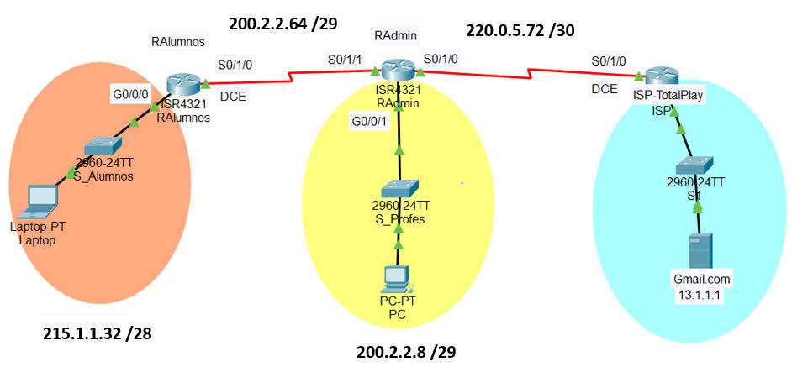

**200.1.1.64/ 30**

Por motivos de estandarización se ha decidido que:

* A las **interfaces Giga Ethernet** se les asignará la **primera dirección IP válida** de la subred.
* A las **interfaces seriales DCE**se les asignará la**primera dirección IP válida** de la subred y a las**interfaces seriales DTE**se les asignará la**segunda dirección IP válida**.
* Al switch **S_Alumnos** se le asignará la **última dirección IP válida**de la subred.
* A los equipos terminales (**PC** y **Laptop**)se le asignará la**segunda dirección IP válida**de la subred, y serán asignadas manualmente. Evita duplicar direcciones IP; pues en caso de hacerlo, los equipos tendrán un comportamiento extraño al realizar las pruebas de conectividad

|  |  |  |  |  |
| --- | --- | --- | --- | --- |
| **Dispositivo** | **Interfaz** | **IP Address** | **Máscara de subred** | **Default gateway** |
| **RAdmin** | **G0/0/1** | [a] | [b] | N/A |
|  | **S0/1/1** | [c] | [d] | N/A |
|  | **S0/1/0** | 220.0.5.74 | 255.255.255.252 | N/A |
| **RAlumnos** | **G0/0/0** | [e] | [f] | N/A |
|  | **S0/1/0** | [g] | [h] | N/A |
| **S_Alumnos** | VLAN 1 | [i] | [j] | [k] |
| **Laptop** | NIC | [l] | [m] | [n] |
| **PC** | NIC | [o] | [p] | [q] |

**I_P2_Subnetting**

Recientemente la “Universidad de las Américas”, ha solicitado nuestros servicios para diseñar un esquema de direccionamiento con máscaras de longitud variable que cumpla con los requerimientos de su red. La dirección de red asignada es: **175.30.0.0 / 24** (dirección / máscara).

La topología de la “Universidad de las Américas” y sus necesidades de conectividad están representadas en la siguiente gráfica.

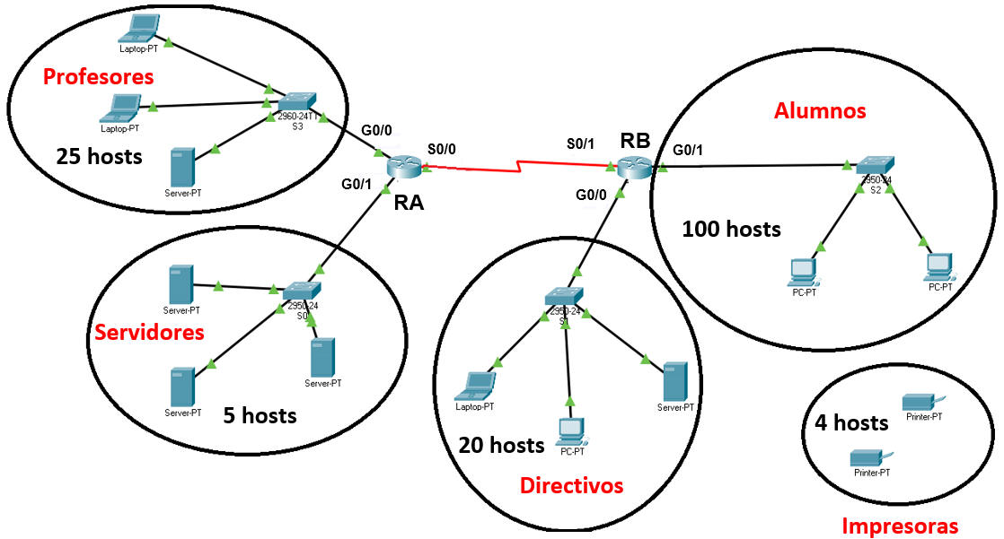

1. Utilice la información de la gráfica y diseñe en la tabla el esquema de direccionamiento con máscaras de longitud variable (VLSM). **NOTA:**Tomar en cuenta una dirección extra para la interface del ruteador en la subredes Giga Ethernet.

|  |  |  |  |  |  |  |
| --- | --- | --- | --- | --- | --- | --- |
| **Descripción subred** | **# Hosts requeridos** | **Bits de host** | **Prefijo de red** | **Máscara de subred (notación decimal)** | **Orden** | **Subred** |
| **Profesores** | **26** | [A] | [B] | [C] | [D] | [E] |
| **Alumnos** | [t] | [F] | [G] | [H] | [I] | [J] |
| **Servidores** | [K] | [L] | [M] | [N] | [O] | [P] |
| **Directivos** | [Q] | [R] | [S] | [T] | [U] | [V] |
| **Impresoras** | **4** | [W] | [X] | [Y] | [Z] | [a] |
| **RA – RB** | [b] | [c] | [d] | [e] | [f] | [g] |

2. Realice el diseño de la red y asigne direcciones IP a las interfaces de los routers. Escribe en la siguiente tabla: la IP que será utilizada en cada interface al igual que la máscara de subred, exclusivamente en notación punto decimal.

* Las interfaces **Giga Ethernet** utilizan la **última dirección IP válida** de la subred.
* La interface**s0/0** utilizan la **primera dirección IP válida** de la subred.

|  |  |  |  |
| --- | --- | --- | --- |
| **Router** | **Interface** | **Dirección IP** | **Máscara de subred** |
| **RA** | **G0/0** | [h] | [i] |
|  | **G0/1** | [j] | [k] |
|  | **S0/0** | [l] | [m] |
| **RB** | **G0/0** | [n] | [o] |
|  | **G0/1** | [p] | [q] |
|  | **S0/1** | [r] | [s] |

Recientemente la “Universidad de las Américas”, ha solicitado nuestros servicios para diseñar un esquema de direccionamiento con máscaras de longitud variable que cumpla con los requerimientos de su red. La dirección de red asignada es: **175.40.192.0 / 18** (dirección / máscara).

La topología de la “Universidad de las Américas” y sus necesidades de conectividad están representadas en la siguiente gráfica:

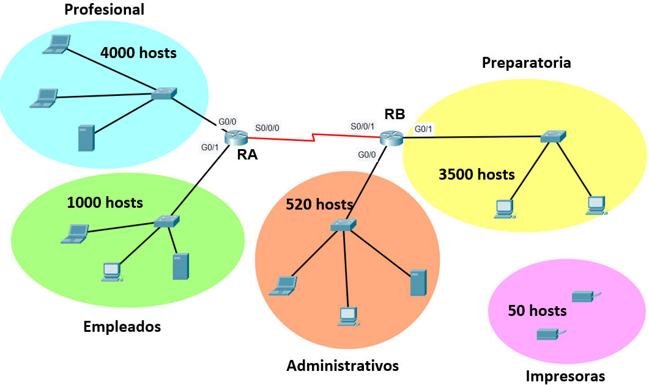

1. Utilice la información de la gráfica y diseñe en la tabla el esquema de direccionamiento con máscaras de longitud variable (VLSM). **NOTA:** Las IPs de los host ya incluyen la dirección IP para las interfaces Gigabit Ethernet de los ruteadores.

|  |  |  |  |  |  |  |
| --- | --- | --- | --- | --- | --- | --- |
| **Descripción subred** | **# Hosts requeridos** | **Bits de host** | **Prefijo de red** | **Máscara de subred (notación decimal)** | **Orden** | **Subred** |
| **RA - RB** | **2** | [A] 2 | [B] 30 | [C] **255.255.255.252** | [D] 6 | [E] 175.40.232.64 |
| **Profesional** | **4000** | [F] 12 | [G] 20 | [H] **255.255.240.0** | [I] 1 | [J] 175.40.192.0 |
| **Administrativos** | **520** | [L] 10 | [M] 22 | [N] **255.255.252.0** | [O] 3 | [P] 175.40.224.0 |
| **Impresoras** | **50** | [R] 6 | [S] 26 | [T] **255.255.255.192** | [U] 5 | [V] 175.40.232.0 |
| **Empleados** | **1000** | [W] 10 | [X] 22 | [Y] **255.255.252.0** | [Z] 4 | [a] 175.40.228.0 |
| **Preparatoria** | **3500** | [c] 12 | [d] 20 | [e] **255.255.240.0** | [f] 2 | [g] 175.40.208.0 |

2. Realice el diseño de la red y asigne direcciones IP a las interfaces de los routers. Escribe en la siguiente tabla: la IP que será utilizada en cada interface al igual que la máscara de subred, exclusivamente en notación punto decimal.

* Las interfaces **Giga Ethernet** utilizan la **última dirección IP válida** de la subred.
* La interface **s0/0/0** utilizan la **primera dirección IP válida** de la subred.

|  |  |  |  |
| --- | --- | --- | --- |
| **Router** | **Interface** | **Dirección IP** | **Máscara de subred** |
| **RA** | **G0/0** | [h] **175.40.207.254** | [i] **255.255.240.0** |
|  | **G0/1** | [j] **175.40.231.254** | [k]**255.255.252.0** |
|  | **S0/0/0** | [l] **175.40.232.65** | [m]**255.255.255.252** |
| **RB** | **G0/0** | [n] **175.40.227.254** | [o] **255.255.252.0** |
|  | **G0/1** | [p] **175.40.223.254** | [q] **255.255.240.0** |
|  | **S0/0/1** | [r] **175.40.232.66** | [s] **255.255.255.252** |

Recientemente la “Universidad de las Américas”, ha solicitado nuestros servicios para diseñar un esquema de direccionamiento con máscaras de longitud variable que cumpla con los requerimientos de su red. La dirección de red asignada es: **175.40.240.0 / 20** (dirección / máscara).

La topología de la “Universidad de las Américas” y sus necesidades de conectividad están representadas en la siguiente gráfica:

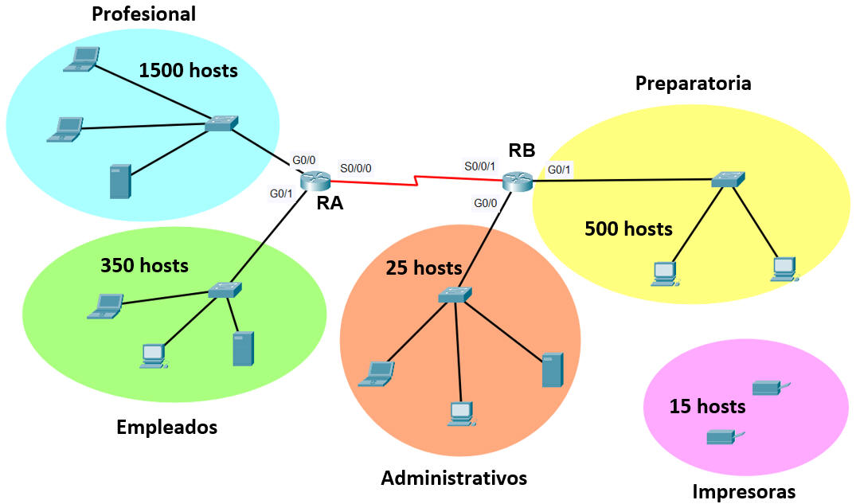

1. Utilice la información de la gráfica y diseñe en la tabla el esquema de direccionamiento con máscaras de longitud variable (VLSM). **NOTA:** Las IPs de los host ya incluyen la dirección IP para las interfaces Gigabit Ethernet de los ruteadores.

|  |  |  |  |  |  |  |
| --- | --- | --- | --- | --- | --- | --- |
| **Descripción subred** | **# Hosts requeridos** | **Bits de host** | **Prefijo de red** | **Máscara de subred (notación decimal)** | **Orden** | **Subred** |
| **RA - RB** | **2** | [A] 2 | [B] 30 | [C] **255.255.255.252** | [D] 6 | [E] 175.40.252.64 |
| **Profesional** | **1500** | [F] 11 | [G] 21 | [H] **255.255.248.0** | [I] 1 | [J] 175.40.240.0 |
| **Administrativos** | **25** | [L] 5 | [M] 27 | [N] **255.255.255.224** | [O] 4 | [P] 175.40.252.0 |
| **Impresoras** | **15** | [R] 5 | [S] 27 | [T] **255.255.255.224** | [U] 5 | [V] 175.40.252.32 |
| **Empleados** | **350** | [W] 9 | [X] 23 | [Y] **255.255.254.0** | [Z] 2 | [a] 175.40.248.0 |
| **Preparatoria** | **500** | [c] 9 | [d] 23 | [e] **255.255.254.0** | [f] 3 | [g] 175.40.250.0 |

2. Realice el diseño de la red y asigne direcciones IP a las interfaces de los routers. Escribe en la siguiente tabla: la IP que será utilizada en cada interface al igual que la máscara de subred, exclusivamente en notación punto decimal.

* Las interfaces **Giga Ethernet** utilizan la **última dirección IP válida** de la subred.
* La interface **s0/0/0** utilizan la **primera dirección IP válida** de la subred.

|  |  |  |  |
| --- | --- | --- | --- |
| **Router** | **Interface** | **Dirección IP** | **Máscara de subred** |
| **RA** | **G0/0** | [h] **175.40.247.254** | [i] **255.255.248.0** |
|  | **G0/1** | [j] **175.40.249.254** | [k]**255.255.254.0** |
|  | **S0/0/0** | [l] **175.40.252.65** | [m]**255.255.255.252** |
| **RB** | **G0/0** | [n] **175.40.252.30** | [o] **255.255.255.224** |
|  | **G0/1** | [p] **175.40.251.254** | [q] **255.255.254.0** |
|  | **S0/0/1** | [r] **175.40.252.66** | [s] **255.255.255.252** |